Nama: Kawish Behzad Mazhar

NIM: 200401075

Jurusan: Teknik Informatika

# User Guide

## Tools

* C# & .NET 8 (<https://dotnet.microsoft.com/en-us/download/dotnet/8.0>)
* Vue 3 (<https://vuejs.org/guide/introduction.html>)
* TailwindCSS (<https://tailwindcss.com/docs/installation>)
* DaisyUI (<https://daisyui.com/>)
* SQLite (<https://www.sqlite.org/>)
* Dapper (<https://github.com/DapperLib/Dapper>)

## Package Structure

* program.zip => self contained source untuk melakukan eksekusi program tanpa setup environment
* source_code.zip => berisi kode keseluruhan dari program yang memerlukan integrasi tools di atas terhadap environment untuk melakukan eksekusi terhadap code
* data.sql => sql file yang berisi script pembuatan database and seed data
* main.db => file sqlite yang digunakan pada dev environment
* user_guide.pdf => dokumen berikut

## Features

### Home & Search

Halaman berikut adalah halaman utama dari system, pada halaman ini terdapat daftar lensa dan fitur search terhadap data lensa. Fitur search melakukan search terhadap seluruh property di dalam array data yang ditampilkan.

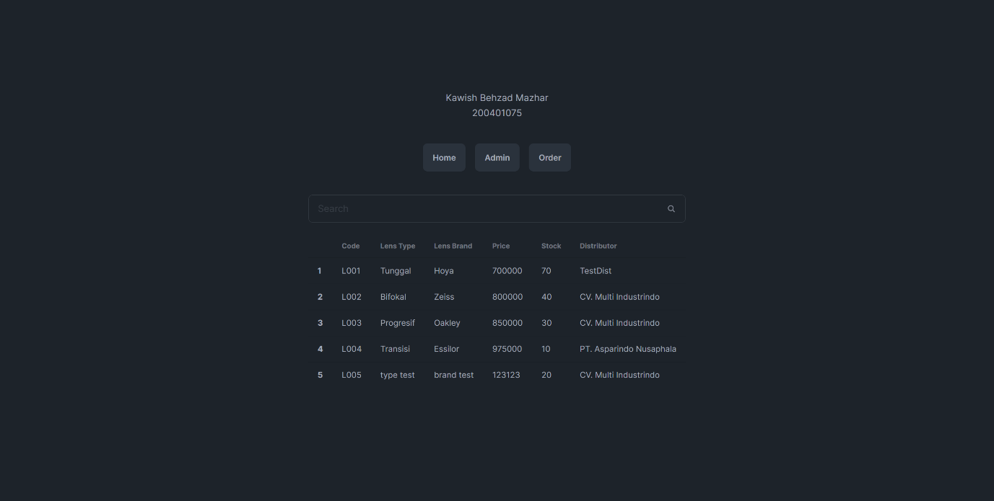

### Admin Page

Admin page memiliki navigasi menuju fitur CRUD distributor dan lensa. Click 2 tombol dibawah untuk mengunjungi halaman halaman tersebut

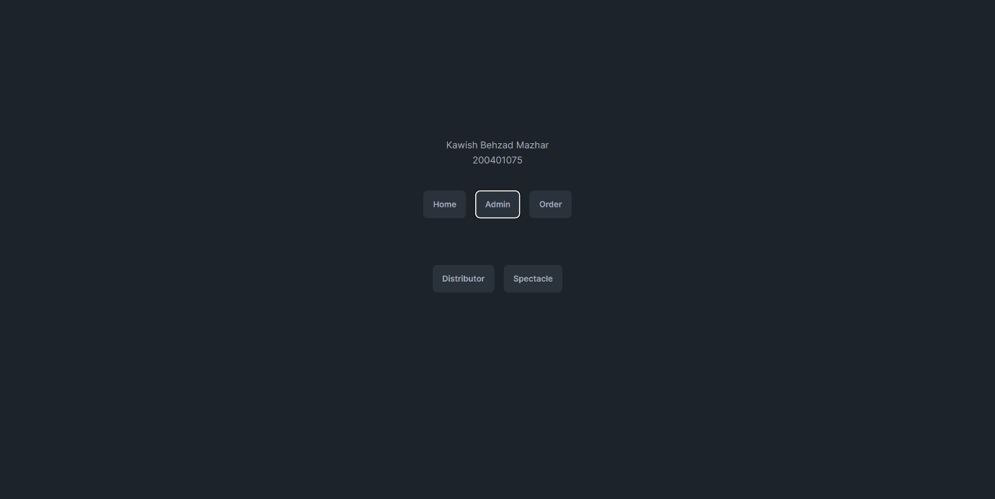

### Distributor CRUD

Halaman Distributor akan menampilkan seluruh data distributor, tombol edit akan mengalihkan ke halaman perubahan data. Delete akan menghapus data. Create akan mengalihkan ke halaman pembuatan data distributor

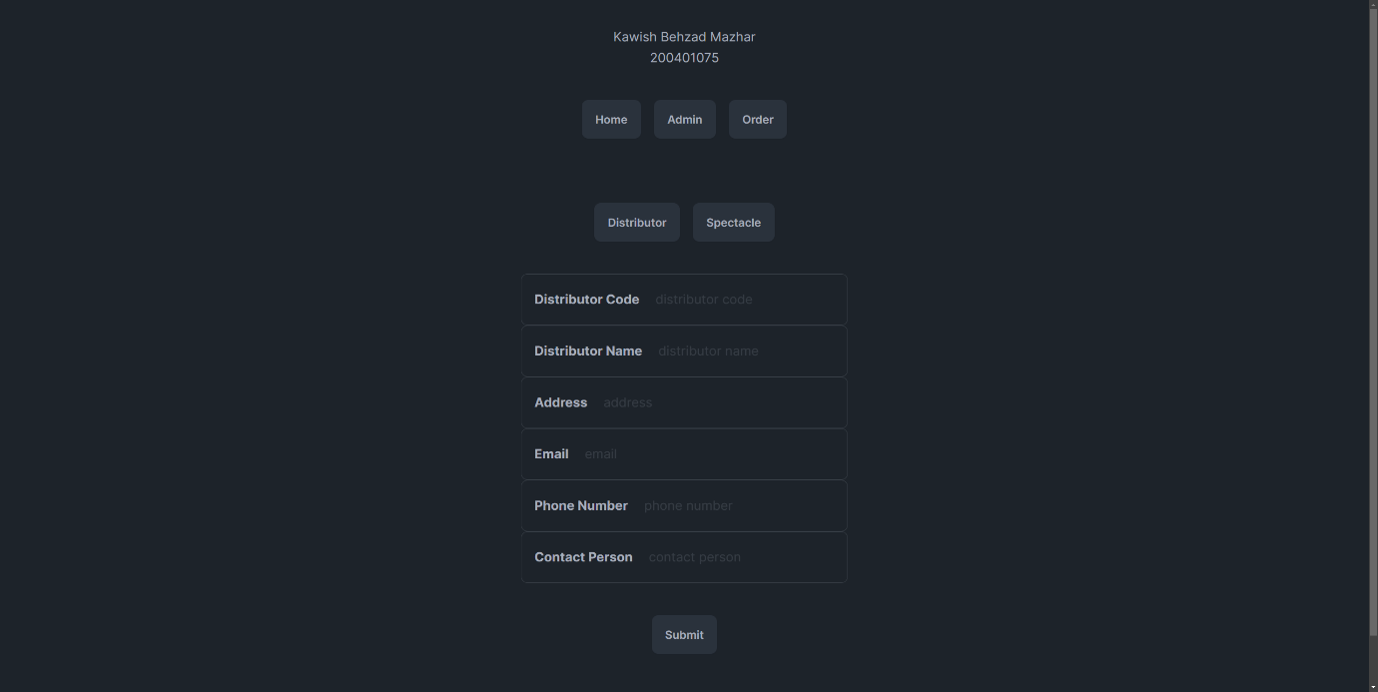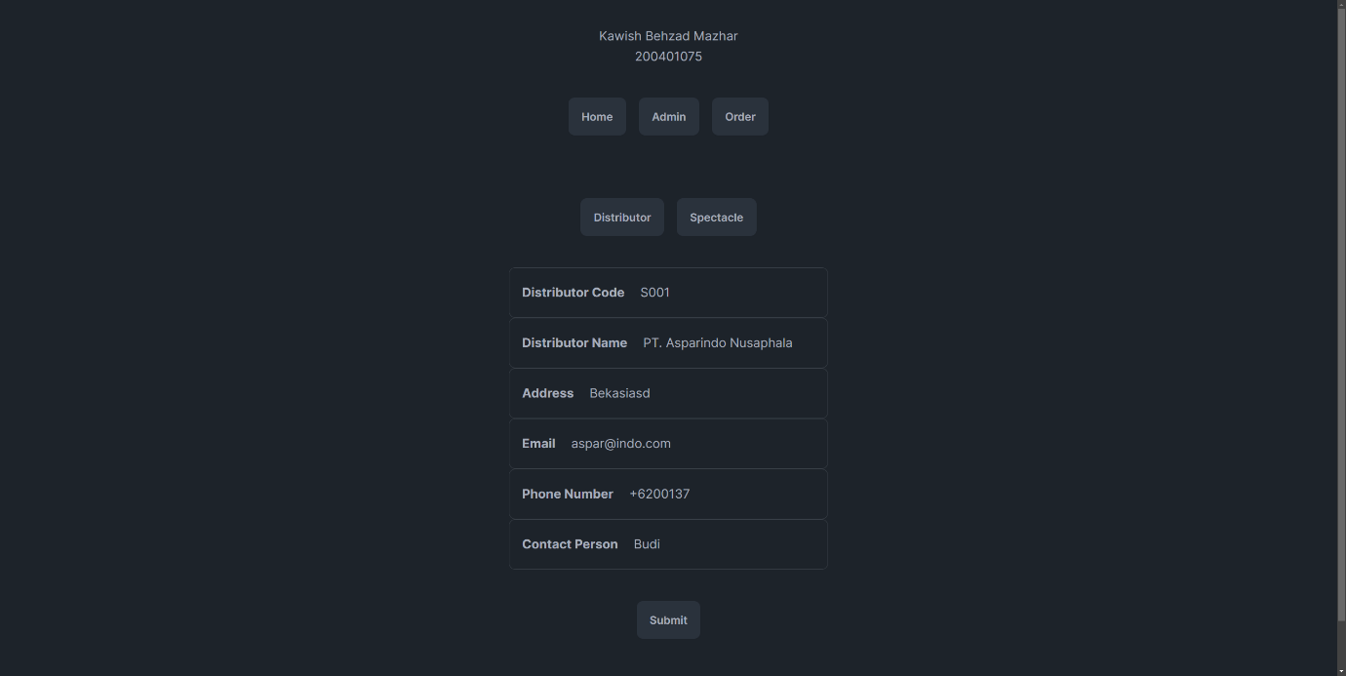

### Lensa CRUD

Halaman lensa akan menampilkan seluruh data lensa, tombol edit akan mengalihkan ke halaman perubahan data. Delete akan menghapus data. Create akan mengalihkan ke halaman pembuatan data lensa

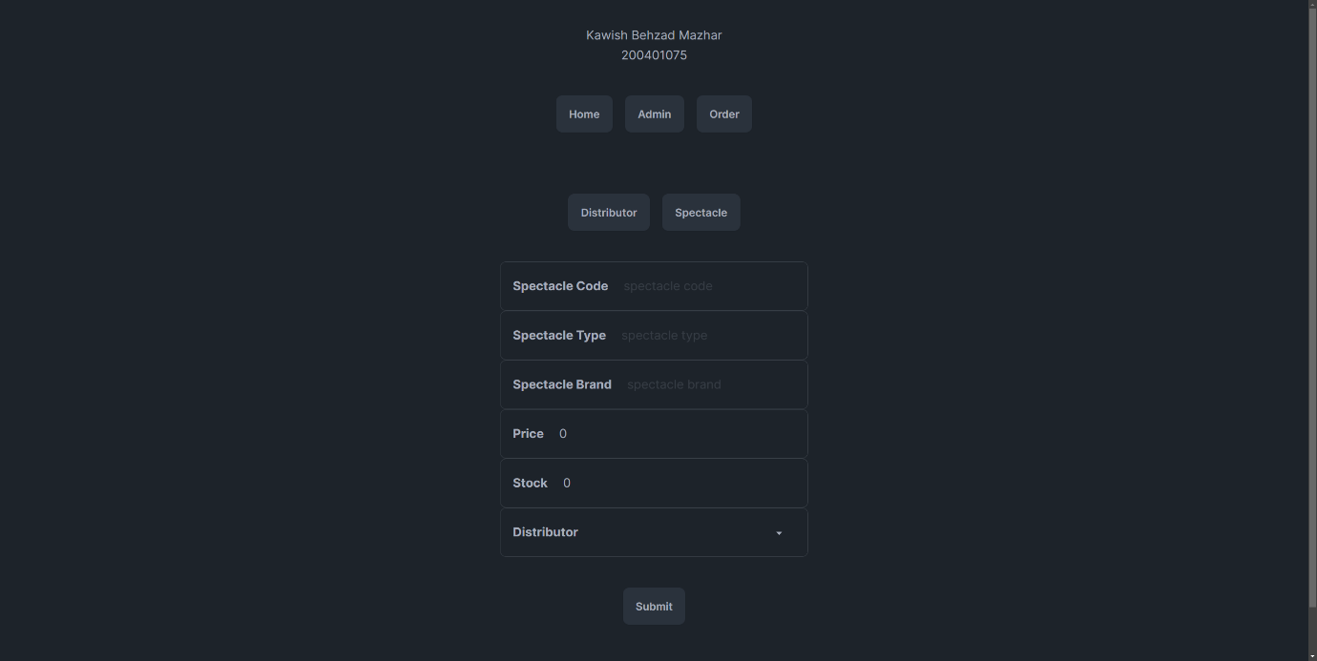

### Order Page

Halaman order akan menampilkan lensa dengan stok paling sedikit, logika yang digunakan adalah SELECT * FROM Lensa WHERE stok = (SELECT MIN(Stok) FROM Lensa). Dengan query berikut, jika ada lebih dari 1 item dengan stok paling sedikit (duplicate). maka kita akan menampilkan seluruh item yang memiliki stok paling sedikit

